招租物业照片
龙门县地派镇清塘村交管所隔壁原木材站房屋（交管所隔壁）：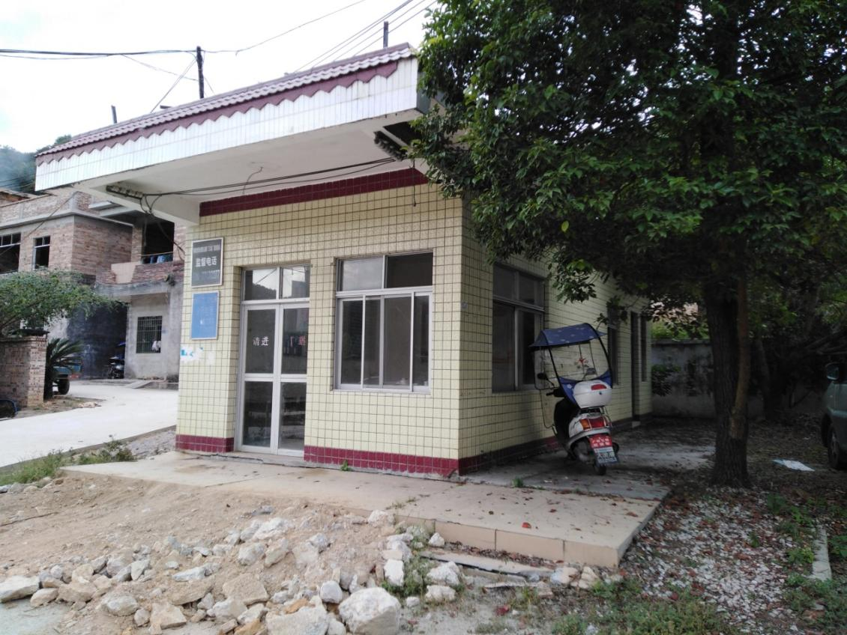

龙门县地派镇地派社区旧派出所厨房：
